Отчет лабораторной работы №5
Тема « Технология OpenMP. Общие и частные переменные»

Султанов Шакир КА
Тема «Технология OpenMP. Общие и частные переменные»

Студенты должны знать:
- Директивы OpenMP.
- Общие и частные переменные.
- Функции работы с таймерами.

Задание

Известно, что
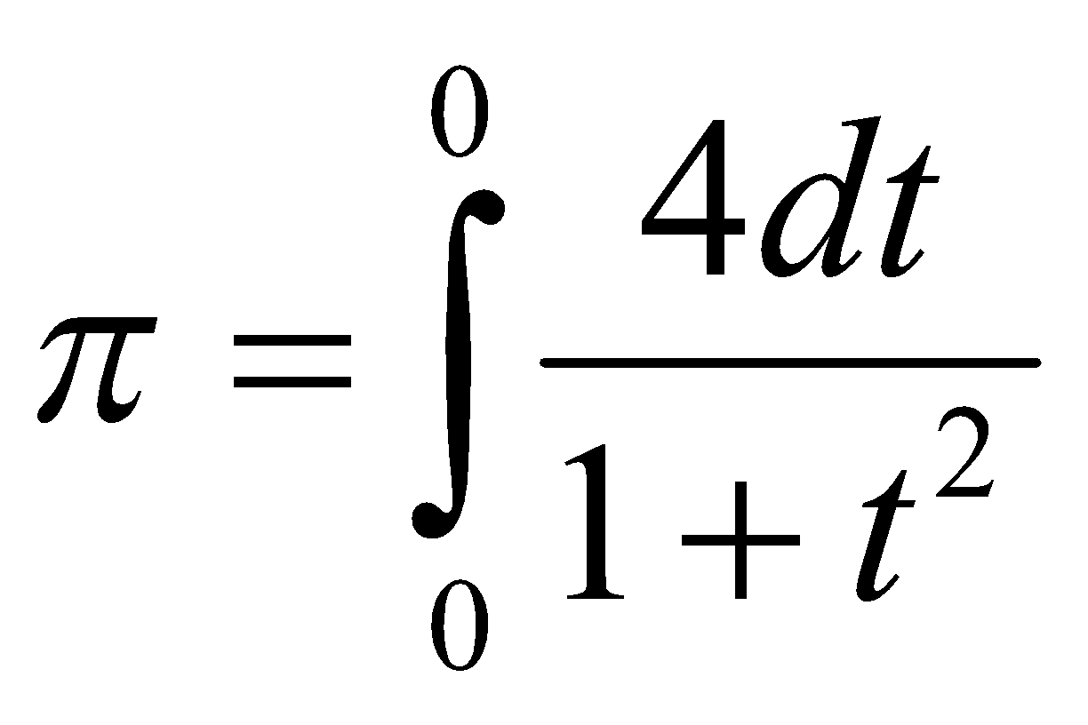.
Определенный интеграл
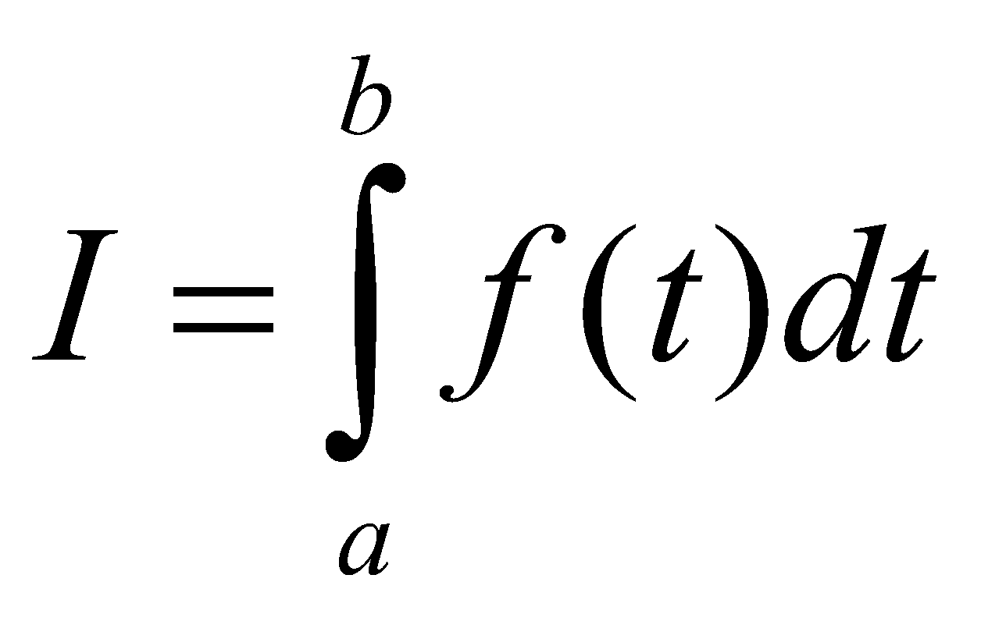
Приближенно вычисляется, например, с помощью составной формулы трапеций:
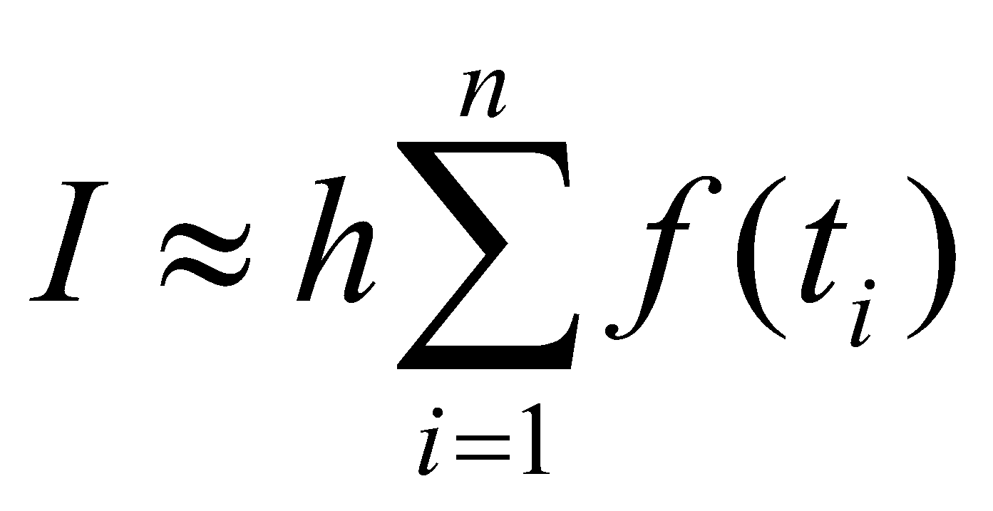,
где 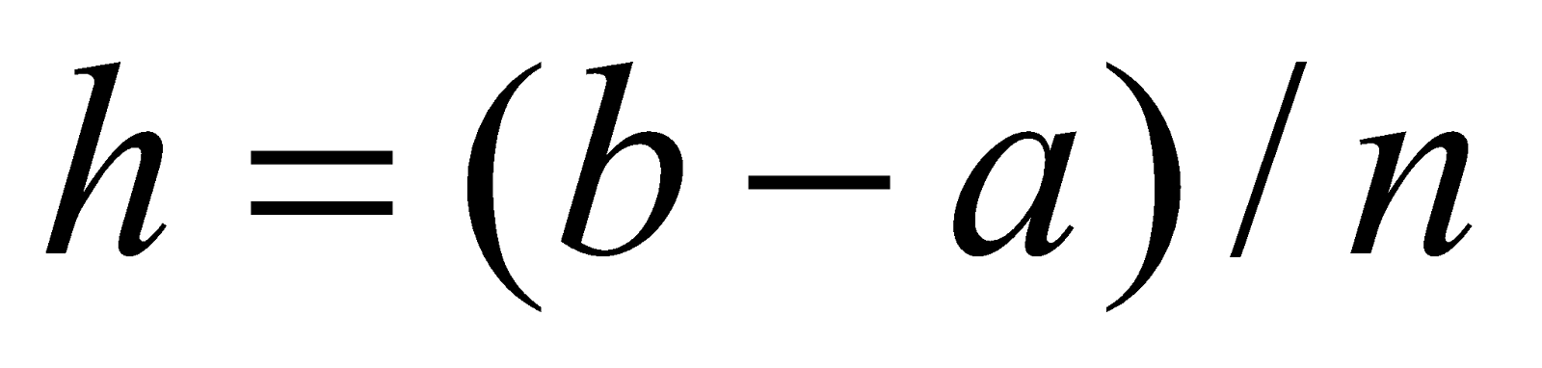, 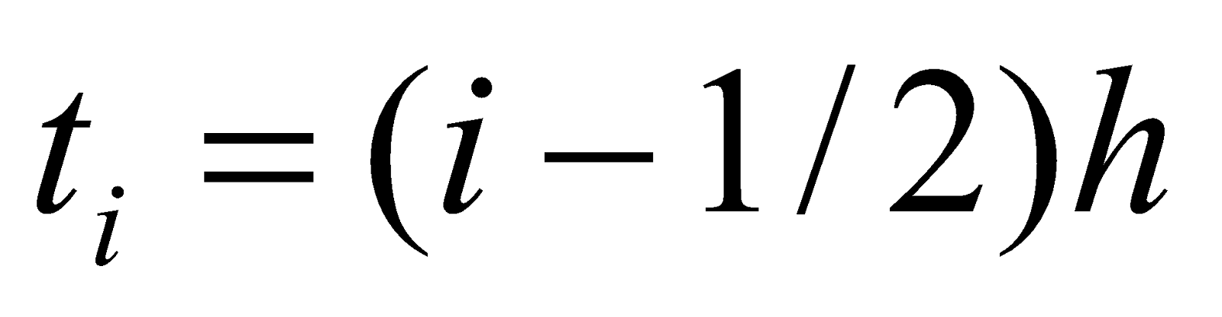. Чем дольше 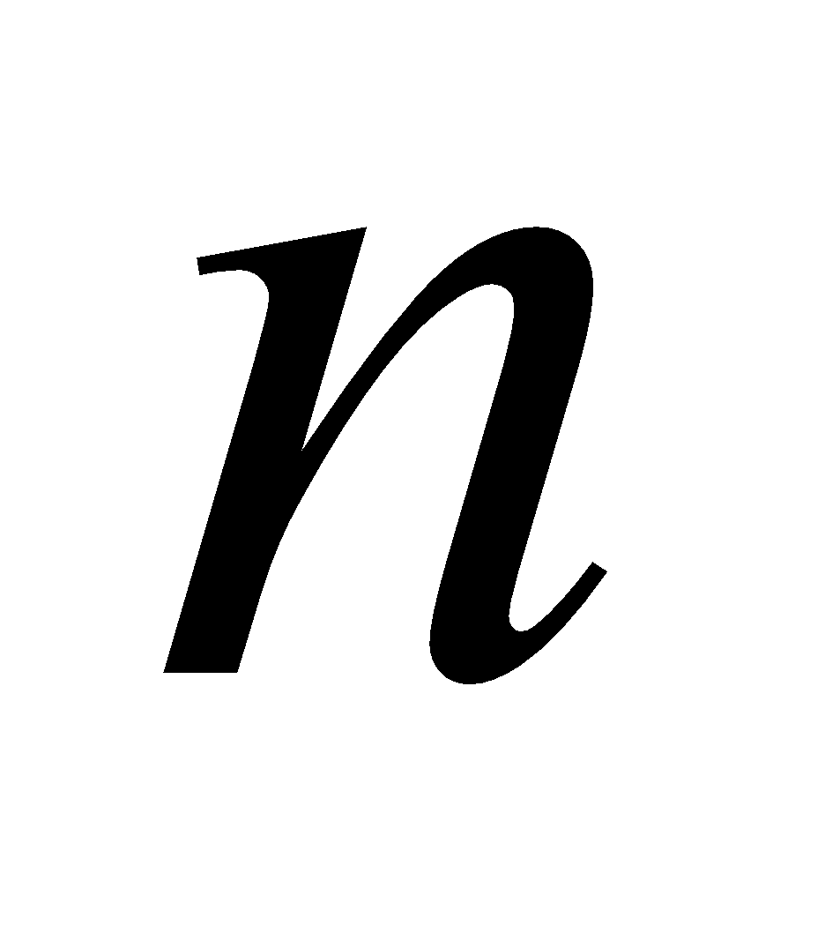, тем точнее вычисляется интеграл.
Ниже приведена последовательная программа вычисления числа  с помощью численного интегрирования.

#include <stdio.h>
// Вычисление числа pi
double f(double t) {return(4.0/(1.0+t*t));}
int main()
{
double t, t, sum, pi;
int i;
long int n = 100000;
h = 1.0/n;
sum = 0.0;
for(i=0; i < n; i++)
{
t = h*(i-0.5);
sum = sum + f(t);
}
pi = h*sum;
printf("pi = %f\n", pi);
}

Используя технологию OpenMP, написать параллельную версию этой программы.
Провести вычислительный эксперимент и заполнить таблицу 1.
Таблица 1. Время вычисления числа
n | Последовательная  программа | Параллельная программа (количество потоков)
n | Последовательная  программа | 2 | 4 | 6
10^4
10^6
10^8
10^10
10^12

КОД
#include <stdio.h>
#include "omp.h"
// Вычисление числа pi
double f(double y) {return(4.0/(1.0+y*y));}
int main()
{
int _threads;
printf("Введите кол-во потоков:");
scanf("%d", &_threads);
long int n = 10000;
printf("Введите n:");
scanf("%ld", &n);
double w, x, sum, pi;
long int i;

w = 1.0/n;
sum = 0.0;
double f_time,s_time;
s_time = omp_get_wtime();

for(i=0; i < n; i++)
{
x = w*(i-0.5);
sum = sum + f(x);
}
pi = w*sum;
f_time = omp_get_wtime();
printf("n= %ld pi = %f time = %f \n", n,pi,f_time - s_time);

s_time = omp_get_wtime();
sum = 0.0;
#pragma omp parallel for private(x) shared(w) reduction(+:sum) num_threads(_threads)
for(i=0; i < n; i++)
{
x = w*(i-0.5);
sum = sum + f(x);
}
pi = w*sum;
f_time = omp_get_wtime();
printf("parallel n= %ld pi = %f time = %f \n", n,pi,f_time - s_time);
}

Результат
n | Последовательная программа | Параллельная программа (количество потоков)
n | Последовательная программа | 2 | 4 | 6
10^4 | 0.000313 | 0.000265 | 0.006470 | 0.000479
10^6 | 0.018537 | 0.008051 | 0.004124 | 0.005512
10^8 | 1.596 | 0.797078 | 0.404954 | 0.418996
10^10 | 159.4 | 79.682467 | 40.144519 | 44.952758

10^4
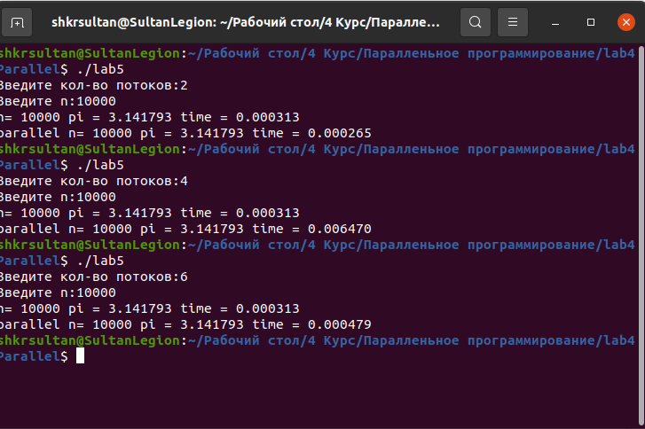
10^6
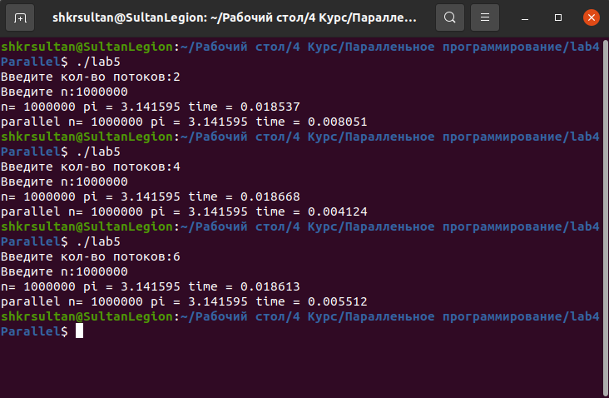
10^8
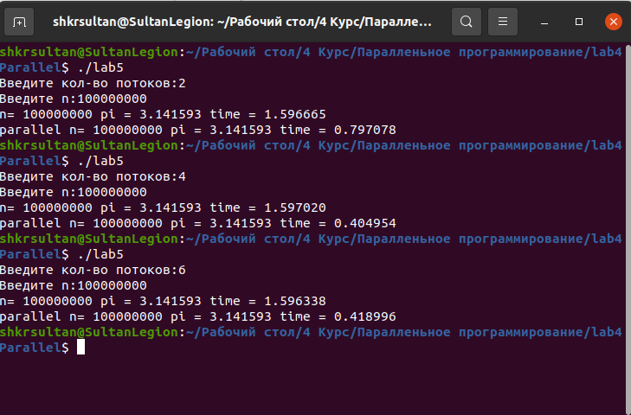
10^10
